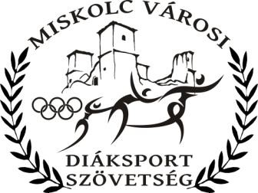Miskolc Városi Diáksport Szövetség
3527 Miskolc, Bajcsy-Zsilinszky u.15.
E-mail: miskolc.diaksport@gmail.com
Honlap: www.mvdsz.hu

Atlétika III. korcsoport városi többpróba egyéni és csapatbajnokság
2022/2023

A verseny célja : Versenyalkalom biztosítása az 2010-2011-ben született iskolások részére. Továbbjutás eldöntése a megyei versenyre.

A verseny rendezője: Miskolc Városi Diáksport Szövetség

A verseny időpontja: 2023. 04. 24. hétfő 13.00 fiú
04.25. kedd 13.00 lány

A verseny helyszíne: Miskolci Atlétikai Centrum- Egyetem

Csapatlétszám: 6 fő /5 eredménye számít/

Versenyszámok: 60m síkfutás ,térdelőrajt
távolugrás,60cm-es elugró sávból,
kislabdahajítás (plastoball)
600m síkfutás

Nevezés, igazolás: Elektronikus nevezési lap kinyomtatva, diákigazolvány.

Díjazás: Az egyéni és csapatverseny I.- III. helyezettje érem, a csapatverseny
I.-VI. helyezettje oklevél díjazásban részesül.

Egyéb: Szögescipő használata engedélyezett.
A hibás rajtot elkövető versenyzőt, vagy versenyzőket figyelmeztetni kell. Futamonként csak egy hibás rajtra van lehetőség a felelős versenyző(k) kizárása nélkül. Ezt követően bármelyik versenyző, aki hibás rajtot hajt végre a futamban, ki kell zárni abból a versenyszámból!
Holtverseny eldöntése az országos kiírás szerint.
Elveszett tárgyakért, felszerelésekért semmiféle felelősséget nem vállalunk.
A kiírásban nem szereplő valamennyi szakmai kérdésben a MASZ
versenyszabályai érvényesek.

Jó felkészülést kívánok!

Miskolc, 2023. április 05.
Soós Istvánné
szakágvezető

